今晚22：00《这就是中国》听张维为、范勇鹏来讲“从精神上站立起来”

[这就是中国](javascript:void(0);)

**这就是中国**

微信号 mhshHome

功能介绍 东方卫视《这就是中国》节目官方账号 每周一晚22:00东方卫视播出

2022-06-20[原文](https://mp.weixin.qq.com/s?__biz=MzA5NTI5ODk3NA==&mid=2651178259&idx=1&sn=fa5d8e9b835715c9dfe310f18972d557&chksm=8bb011e2bcc798f48643512847e94e2cba14c192758e97a41ab825dc3d801b810ea5ae5abd7d&scene=27#wechat_redirect&cpage=205) 发表于

收录于合集

点击上方“蓝字”，发现更多精彩。

**让我们一起读懂中国，读懂世界**

近期，“人教版”插图事件连上热搜，插图中表情怪异、动作不雅的人物形象等内容引起全民公愤。

**今晚22:00**

**东方卫视《这就是中国》（148期）**

**主题“从精神上站起来”**

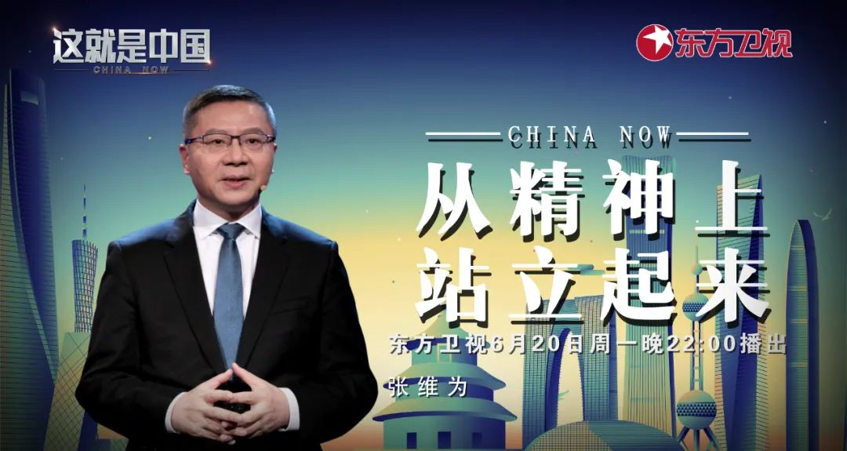

复旦大学中国研究院院长张维为教授将携手复旦大学中国研究院副院长范勇鹏老师，以“云录制”的形式，带领观众从“人教版”插图事件说起，分析与探究事件暴露出的种种问题，共同树立中国人民强大的文化自信。

“‘精神美国人’是中国特定年代产生的一批奇葩文人，大致从上世纪80年代经过国门打开的时候的眼花缭乱，许多人一下子被西方的所谓‘发达’震撼，接下来是西方话语的渗透，文化的渗透，标准的渗透，直至他们完全丧失自信。”“中国的知识精英，特别是文科知识分子，应该向我们的人民学习，向年轻人学习，首先从精神上站立起来，也就是王阳明所说的‘灭山中贼易，灭心中贼难’，我们一定要从精神上站立起来，这比什么都更重要。”张维为教授将从对“人教版”插图事件的分析揭露出西方对中国的话语渗透和文化渗透。同时，张维为教授还将通过对比不自信的“精神美国人”和阳光自信的中国人民，展示中国年轻一代正在自信地向全世界传递中国人的文化精神、审美意境、时代潮流，乃至政治主张。

“今天的教材暴露出来的问题，以及我们学术文化学术界积累的很多问题，也是我们社会主义和民族复兴事业的大敌。我们今天需要的，是触及灵魂、触及利益、破除权力堡垒的一场整顿改革，让实事求是压倒理论空谈，让自信自主取代崇洋媚外，让生动活泼摆脱陈陈相因，让青年冲破既得利益群体的代际压迫，让专业知识和基础知识形成良性的反馈与循环。最最关键的，就是要在我们的教材、课堂，以及一切阵地上，牢牢树立我们的中国自信和人民立场。”范勇鹏老师将讲述“人教版”插图事件背后存在的社会知识体系问题，以及西方知识和价值观的渗透对我国知识界的消极影响。此外，范勇鹏老师还将解析该如何解决特定历史时期遗留下来的问题。

圆桌讨论环节，张维为教授和范勇鹏教授还将解答“如何对外国人讲好中国政治故事？”等观众问题。今晚22:00敬请锁定东方卫视，听张维为、范勇鹏讲述“从精神上站立起来”。

**讲中国故事，讲我们的故事**

**东方卫视《这就是中国》**

**每周一晚22：00**

**点击下方名片关注公众号**

**解锁更多精彩内容**



### 精选留言

用户设置不下载评论